


F O R L I’
COMITATO PROVINCIALE FORLI’/CESENA
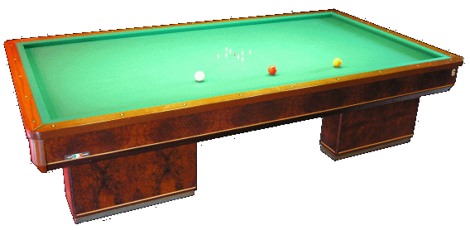
Sede : viale Roma 369, 47100 Forlì
C/o Circolo President
Tel. e Fax 0543 782549
Cell. 347-4536220
E-mail bianchi.fibis@alice.it

Cervia 05 Maggio
SETTECROCIARI
con : Bianchi O./Merloni L./Fabbri M./Casavecchia L./Piraccini M./Cicognani B./Turrisi A./Catellani G./Magnani J.
Conquista la Stella di Romagna, il più prestigioso titolo della Regione, gara ad eliminazione diretta. Che si svolge a Cervia durante il mese del biliardo e che vede in campo, tutte le squadre di A1 (18), le migliori 4 classificate dei quattro gironi di A2, per un totale di 34 squadre.

Finale entusiasmante e delle più classiche possibili, con il cambio sul 2-1 per il Settecrociari contro l’agguerritissimo Sirenella di Cattolica, squadra titolata e Mai doma, splendida prestazione del Campione Italiani Fabbri Marino contro Gamboni, 90-34 e si va al secondo tempo con il Sirenella in recupero, subito Pritelli ha la meglio su un Cicognani sotto tono ed è pareggio, poi vincono Turrisi contro Borselli e Galli contro Magnani ed è 3-3, grande tifo e partecipazione da parte del pubblico, tutto è nelle mani di Catellani, partita equilibratissima che si porta sul 79 a 85 per Gianni Catellani che dimostrando di avere un grande controllo e determinazione non sbaglia l’acchito decisivo e chiude la partita 97 a 79 consentendo al Settecrociari di mettere le mani sul prestigioso titolo.

In serie –B- posto d’onore per i bravissimi giocatori della Rivalta Cava che lasciano lo scudetto al Manuel La Tozzona di Imola .

In serie –C- finale tutta Imolese tra il Pontesanto ed il Campanella, quaest’ultima ha la meglio e porta a casa il titolo romagnolo.

Tabellini dettagliati e foto della serata.

Antonio Bianchi

